*Занятие 16.*

**Что такое счастье?**

**Нагорная проповедь. Заповеди Блаженства.**

*Хочешь ли ты быть счастливым?*_____________________________

*Что такое счастье?*___________________________________________________________________________________

______________________________________________________________________________________________________________

*Может ли быть несчастлив миллионер? При каких условиях?*

*Может ли быть счастлив бедняк? Или находящийся при смерти? При каких условиях?*

Господь Иисус Христос пришел на землю, чтобы сделать людей счастливыми.

*Как ты думаешь, чего ждали от Него люди?* _______________________________________________

_____________________________________________________________________________________________________________

* 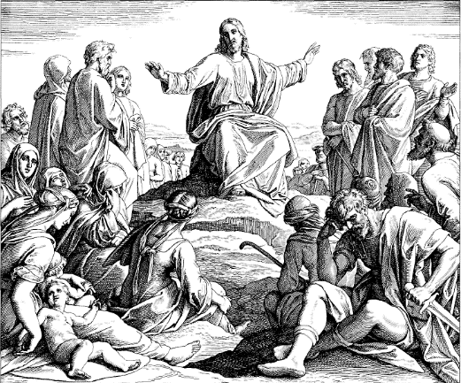Что значит быть счастливым, по учению Господа Иисуса Христа?

*Однажды собралось к Иисусу Христу много народа. Он взошёл на гору недалеко от* ***Галилейского моря*** *и стал говорить, какими должны быть христиане, как они долж­ны исполнять закон Божий, чтобы* ***получить блаженную Вечную Жизнь в Царстве Небесном****. Проповедь, которую Иисус произнёс пе­ред народом, называется Нагорной проповедью*. *Она записана* ***в Евангелии от Матфея*** *в главах 5, 6 и 7.*

**Евангельские Заповеди Блаженства**

1. **Блаженны нищие духом**, ибо их есть Царство Небесное.
2. **Блаженны плачущие**, ибо они утешатся.
3. **Блаженны кроткие**, ибо они наследуют землю.
4. **Блаженны алчущие и жаждущие правды**, ибо они насытятся.
5. **Блаженны милостивые**, ибо они помилованы будут.
6. **Блаженны чистые сердцем**, ибо они Бога узрят.
7. **Блаженны миротворцы**, ибо они будут наречены сынами Божиими.
8. **Блаженны изгнанные за правду**, ибо их есть Царство Небесное.
9. **Блаженны вы, когда будут поносить вас и гнать и всячески неправедно злословить за Меня**. Радуйтесь и веселитесь, ибо велика ваша награ­да на небесах: так гнали и пророков, бывших прежде вас.

**Блаженство -** *высшая степень счастья***.**

**Блаженный** –*самый счастливый человек***.**

* *Какие заповеди близки, понятны твоей душе?*
* *Какие заповеди вызывают вопросы, даже отторжение?*

Если это действительно заповеди блаженства, то составляющими счастья являются:

* нищета духа,
* плач (скорбь) о своих грехах,
* кротость,
* искание Божией правды,
* милосердие,
* чистота сердца,
* миротворчество, то есть способность сохранять мир в себе и вокруг себя,
* смиренное терпение поношений и гонений.
* *Кто способен так воспринимать счастье?*

*Только тот, кто любит Бога.*

* **Сопоставим** Заповеди Моисея (Десять Заповедей)

с Евангельскими Заповедями Блаженства.

|  |  |  |
| --- | --- | --- |
| **Заповеди** | **Десять Заповедей** | **Заповеди Блаженства** |
| Кем даны | *Богом Отцом через пророка Моисея* | *Самим Господом Иисусом Христом Сыном Божиим* |
| Требования к исполнению Заповедей | *Обязательность, категорические запрещения* | *Условия счастья и награда при исполнении условий* |
| К чему обращены | *К внешним поступкам человека* | *К внутренней настроенности души* |
| Основа Заповедей | *Закон, приказ* | *Любовь* |

* Подумаем над словами святителя Игнатия Брянчанинова:

***«По образцам порока портится человек,***

***по образцам добродетели исправляется».***